დანართი №1
მიწის ნაკვეთის საკადასტრო აგეგმვითი/აზომვითი სამუშაოს
შესრულებისა და დოკუმენტირების წესი
მუხლი 1. საკადასტრო აგეგმვითი/აზომვითი ნახაზის ცნება და საკადასტრო აგეგმვითი/აზომვითი სამუშაოების შემსრულებელი პირის ვალდებულება
1. საკადასტრო მონაცემები არის ამ წესის შესაბამისად ასახული, მიწის ნაკვეთის საზღვრის კონფიგურაციის და ადგილმდებარეობის, მასზე არსებული ნაგებობების, მათ შორის ხაზოვანი ნაგებობების, ასევე სერვიტუტის ან სხვა სამართლებრივი შეზღუდვის ფარგლების შესახებ გრაფიკულად და ტექსტურად გამოსახული ზუსტი ინფორმაცია.
2. საკადასტრო აგეგმვითი/აზომვითი ნახაზი არის ამ წესის მოთხოვნათა დაცვით შესრულებული უძრავი ნივთის საკადასტრო მონაცემების ამსახველი დოკუმენტი.
3. სსიპ – საჯარო რეესტრის ეროვნული სააგენტო ვალდებულია დაეყრდნოს საკადასტრო აგეგმვითი/აზომვითი ნახაზს, თუ იგი აკმაყოფილებს ამ წესითა და საქართველოს კანონმდებლობით საკადასტრო აგეგმვითი/აზომვითი ნახაზისთვის დადგენილ აუცილებელ მოთხოვნებს.
4. საკადასტრო აგეგმვითი/აზომვითი სამუშაოების შემსრულებელი პირი ვალდებულია საკადასტრო აგეგმვითი/აზომვითი ნახაზის შედგენის მიზნით, მიწის ნაკვეთის საზღვრის კონფიგურაციის და ადგილმდებარეობის, მასზე არსებული ნაგებობების, მათ შორის ხაზოვანი ნაგებობების, ასევე სერვიტუტის ან სხვა სამართლებრივი შეზღუდვის ფარგლების შესახებ მონაცემები შეაგროვოს ობიექტის ადგილზე აგეგმვის/აზომვის საფუძველზე.
5. საკადასტრო აგეგმვითი/აზომვითი სამუშაოების შემსრულებელი პირი ვალდებულია საკადასტრო აზომვითი ნახაზი შეასრულოს ამ დადგენილების დანართი №1-ით დამტკიცებული ფორმების და წესების შესაბამისად.
მუხლი 2. საკადასტრო აღწერის ზოგადი ტექნიკური პირობები
1. საკადასტრო აღწერის შედეგი (საკადასტრო აგეგმვითი/აზომვითი ნახაზი) შედგენილ უნდა იქნეს სახელმწიფო გეოდეზიურ კოორდინატთა სისტემაში.
2. საკადასტრო აღწერისას გათვალისწინებული უნდა იქნეს ობიექტების აზომვისა და გამოსახვის სიზუსტე 0.15 მ-ისა.
3. აგეგმვის/აზომვის ზედდება დასაშვებია რეგისტრირებულ მონაცემებთან 0.3 მ-ით.
4. საკადასტრო აგეგმვით/აზომვით ნახაზზე, ამ წესის მოთხოვნების გათვალისწინებით, წარმოდგენილი უნდა იქნეს ობიექტთა შემდეგი ტიპები:
ა) მიწის ნაკვეთი;
ბ) შენობა-ნაგებობა;
გ) ცალკე უფლების ობიექტი;
დ) უფლებრივი შეზღუდვის ან/და დატვირთვის საზღვრები;
ე) წერტილოვანი ობიექტი;
ვ) სხვა ტოპოგრაფიული ელემენტები.
5. შენობა-ნაგებობის/შენობა-ნაგებობის ერთეულის აზომვითი ნახაზი უნდა შეიცავდეს შემდეგ მონაცემებს:
ა) შენობა-ნაგებობის/შენობა-ნაგებობის ერთეულის ადგილმდებარეობას/მისამართს;
ბ) შენობა-ნაგებობის/შენობა-ნაგებობის ერთეულის დანიშნულებასა და მდგომარეობას (აშენებული, მშენებარე ან დანგრეული);
გ) შენობა-ნაგებობის/შენობა-ნაგებობის ერთეულის ფართობს;
დ) შიდა სასაზღვრე გვერდების ზომებს (თუ მათი გამოსახვა არის შესაძლებელი);
ე) აღწერის თარიღს;
ვ) აზომვაზე უფლებამოსილი და დაინტერესებული პირის ხელმოწერას.
6. სარდაფის საკადასტრო აზომვითი ნახაზი უნდა აკმაყოფილებდეს „მშენებლობის ნებართვის გაცემის წესისა და სანებართვო პირობების შესახებ“ საქართველოს მთავრობის 2009 წლის 24 მარტის №57 დადგენილების მე-3 მუხლის 68-ე პუნქტის თანახმად სარდაფისათვის დადგენილ მოთხოვნას.
7. ინდივიდუალური საკუთრების საგნის საკადასტრო აზომვითი ნახაზი წარმოდგენილი უნდა იქნეს ქაღალდის მატარებელზე 1:100 – 1:500 მასშტაბში.
საქართველოს მთავრობის 2019 წლის 31 დეკემბრის დადგენილება №685- ვებგვერდი, 31.12.2019წ.
მუხლი 3. საკადასტრო აგეგმვითი/აზომვითი ნახაზის ფორმა
1. საკადასტრო აგეგმვითი/აზომვითი ნახაზის ფორმის პირველი გვერდი შესრულებული უნდა იქნეს შემდეგი სახით:
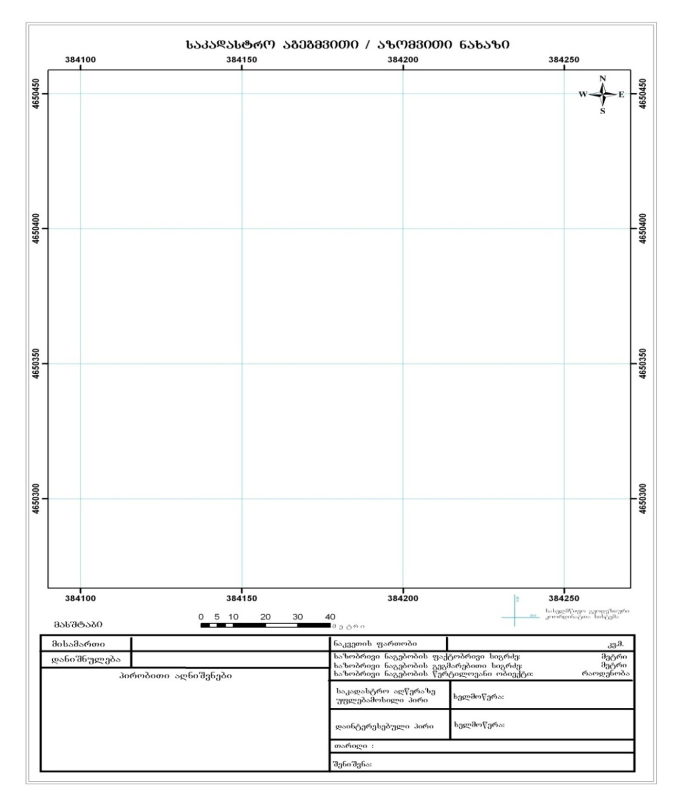

2. საკადასტრო აგეგმვითი/აზომვითი ნახაზის ფორმის მე-2 გვერდი შესრულებული უნდა იქნეს შემდეგი სახით:
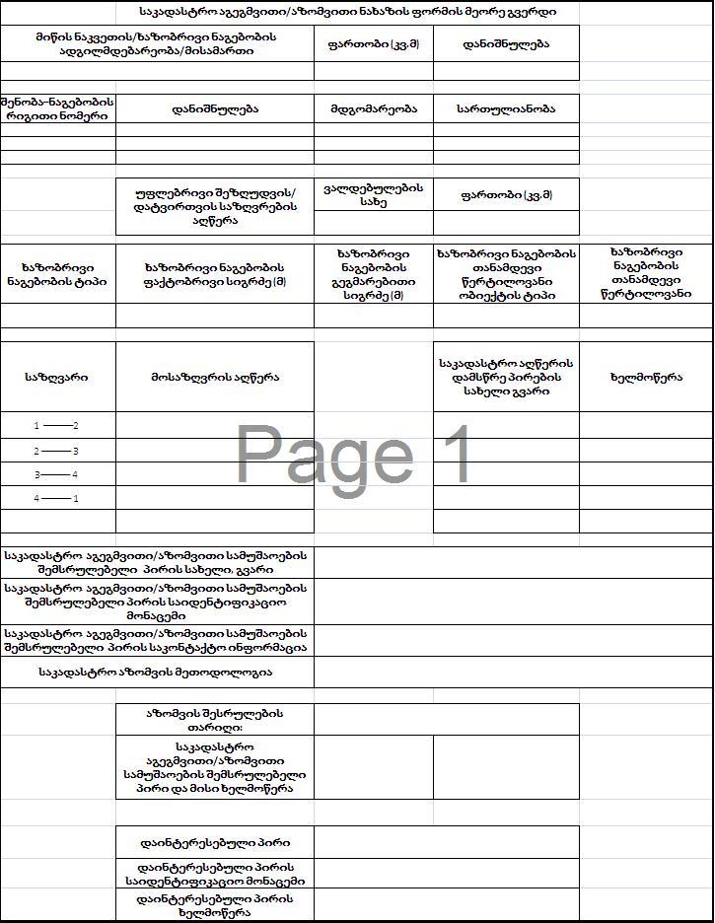
მუხლი 4. საკადასტრო საზღვრების აღწერილობა
საკადასტრო აგეგმვითი/აზომვითი სამუშაოების შემსრულებელი პირის მიერ საკადასტრო მონაცემების აღწერის დროს, აგეგმვით/აზომვით ნახაზზე უნდა მიეთითოს საზღვრის ტიპი: ფიქსირებული ან/და არაფიქსირებული. არაფიქსირებული საზღვრის აგეგმვის შემთხვევაში მითითებული უნდა იყოს მყარ გეორგაფიულ ობიექტთან მიმართებაში მისი მდებარეობის განმსაზღვრელი მონაცემები.

მუხლი 5. საკადასტრო აღწერის დროს მოპოვებული ფოტომასალა
საკადასტრო აღწერის დროს უნდა განხორციელდეს უძრავი ნივთის საკადასტრო საზღვრების გარდატეხის კუთხეებისა და უძრავი ნივთის ან მისი ნაწილის საერთო ხედის ფოტოგადაღება. ფოტოსურათების ციფრული ვერსია „jpg.“ ფორმატის ფაილების სახით უნდა დაერთოს უძრავი ნივთის საკადასტრო აგეგმვითი/აზომვითი ნახაზის ციფრულ ვერსიას, რომლის შევსების წესი განისაზღვრება ამ დანართით გათვალისწინებული ინსტრუქციით. ამასთან, ფოტოს გადაღების თარიღი უნდა შეესაბამებოდეს უძრავი ნივთის საკადასტრო აღწერის თარიღს. საკადასტრო აგეგმვითი/აზომვითი სამუშაოების შემსრულებელი პირი ვალდებულია გადაიღოს მინიმუმ 3 ფოტოსურათი.

მუხლი 6. საკადასტრო აგეგმვითი/აზომვითი ნახაზის ქაღალდის ვერსიის შევსების ინსტრუქცია
საკადასტრო აგეგმვითი/აზომვითი ნახაზის ქაღალდის ვერსიის სტანდარტული ფორმა შედგება ორი - გრაფიკული და ტექსტური ნაწილებისგან; იბეჭდება პორტრეტის (Portrait) ფორმით და ქაღალდის A4 ფორმატზე.
მუხლი 7. საკადასტრო აგეგმვითი/აზომვითი ნახაზის ქაღალდის ვერსია
საკადასტრო აგეგმვითი/აზომვითი ნახაზის ქაღალდის ვერსია უნდა მოიცავდეს შემდეგ მონაცემებს:

1. ჩრდილოეთის მიმართულების მაჩვენებელი ნიშანი;

ნიმუში:


2. რიცხვითი და ხაზოვანი მასშტაბი (ნახაზი უნდა იქნეს წარმოდგენილი ერთ-ერთ შემდეგ მასშტაბში: 1:500, 1:1000, 1:2000 ან ზრდადი ათასის ჯერადი მასშტაბით);

ნიმუში:
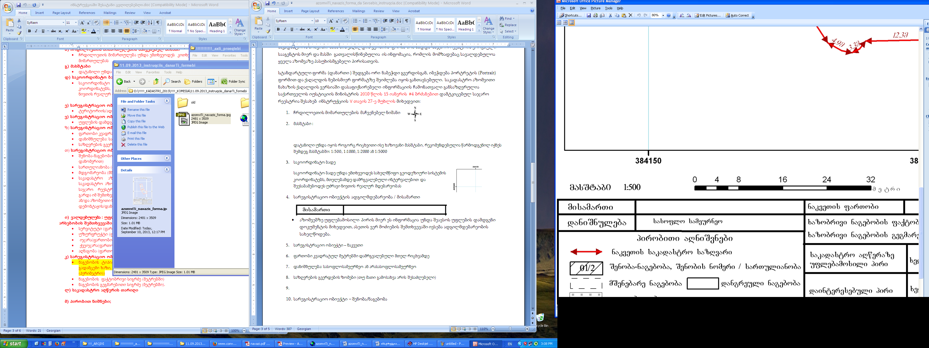

3. საკოორდინატო ბადე, რომელიც უნდა ემთხვეოდეს სახელმწიფო გეოდეზიურ კოორდინატთა სისტემის კოორდინატებს, მთელ რიცხვამდე დამრგვალებული ინტერვალებით და შეესაბამებოდეს უძრავი ნივთის რეალურ მდებარეობას.

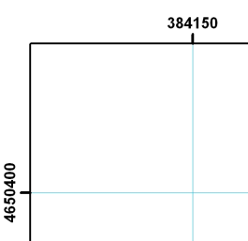
ნიმუში:

4. სახელმწიფო გეოდეზიური კოორდინატთა სისტემის დასახელება, რომელშიც შესრულდა აგეგმვითი/აზომვითი ნახაზი;

ნიმუში:
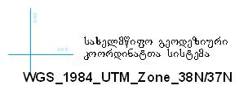

5. სარეგისტრაციო უძრავი ნივთის ადგილმდებარეობა/მისამართი. საკადასტრო აგეგმვითი/აზომვითი სამუშაოების შემსრულებელი პირის მიერ, ეს ინფორმაცია უნდა მიეთითოს უფლების დამადასტურებელი დოკუმენტის მიხედვით, ასეთის ვერმოძიების შემთხვევაში, მიეთითება უძრავი ნივთის ადგილმდებარეობის სახელწოდება.

6. მიწის ნაკვეთის შემდეგი მახასიათებლები:
ა) ფართობი - დამრგვალებული მთელ რიცხვამდე, კვადრატულ მეტრებში;
ბ) დანიშნულება: „სასოფლო-სამეურნეო“ ან „არასასოფლო-სამეურნეო“;
გ) ნაკვეთის საზღვრების გვერდების ზომები (მიეთითება იქ, სადაც მათი გამოსახვა არის შესაძლებელი);

ნიმუში:

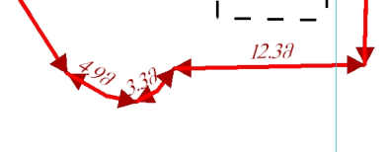

7. შენობა-ნაგებობის შემდეგი მახასიათებლები:
ა) შენობა-ნაგებობის რიგითი ნომერი (დანომრვა იწყება მრავალერთეულიანი შენობა-ნაგებობით, ასეთის არსებობის შემთხვევაში). საკადასტრო აგეგმვითი/აზომვითი ნახაზის საფუძველზე ცვლილების რეგისტრაციისათვის, საკადასტრო აგეგმვით/აზომვით ნახაზზე შენობა-ნაგებობების ნუმერაცია უნდა შეესაბამებოდეს საჯარო რეესტრში უფლებარეგისტრირებული შენობა-ნაგებობების ნუმერაციას, გარდა იმ შემთხვევისა, როდესაც ახალი შენობა-ნაგებობით ხდება ძველის ჩანაცვლება, ან/და აგეგმვითი/აზომვითი ნახაზით დასტურდება უფლებარეგისტრირებული შენობა-ნაგებობის დემონტაჟის/დანგრევის ფაქტი;
ბ) სართულიანობა (მთელი რიცხვი), სართულიანობის დაუდგენლობის შემთხვევაში - 0;
გ) მდგომარეობა (მშენებარე, აშენებული ან დანგრეული).

ნიმუში:







8. უძრავ ნივთთან დაკავშირებით არსებული ვალდებულება: უფლებრივი შეზღუდვის ან/და დატვირთვის გრაფიკული საზღვრების (გრაფიკულად გამოსახვის და დოკუმენტირების შესაძლებლობის არსებობის შემთხვევაში) პირობითი აღნიშვნა არის ერთგვაროვანი:
ა) სერვიტუტი (ფართობით);
ბ) უზუფრუქტი (ფართობით);
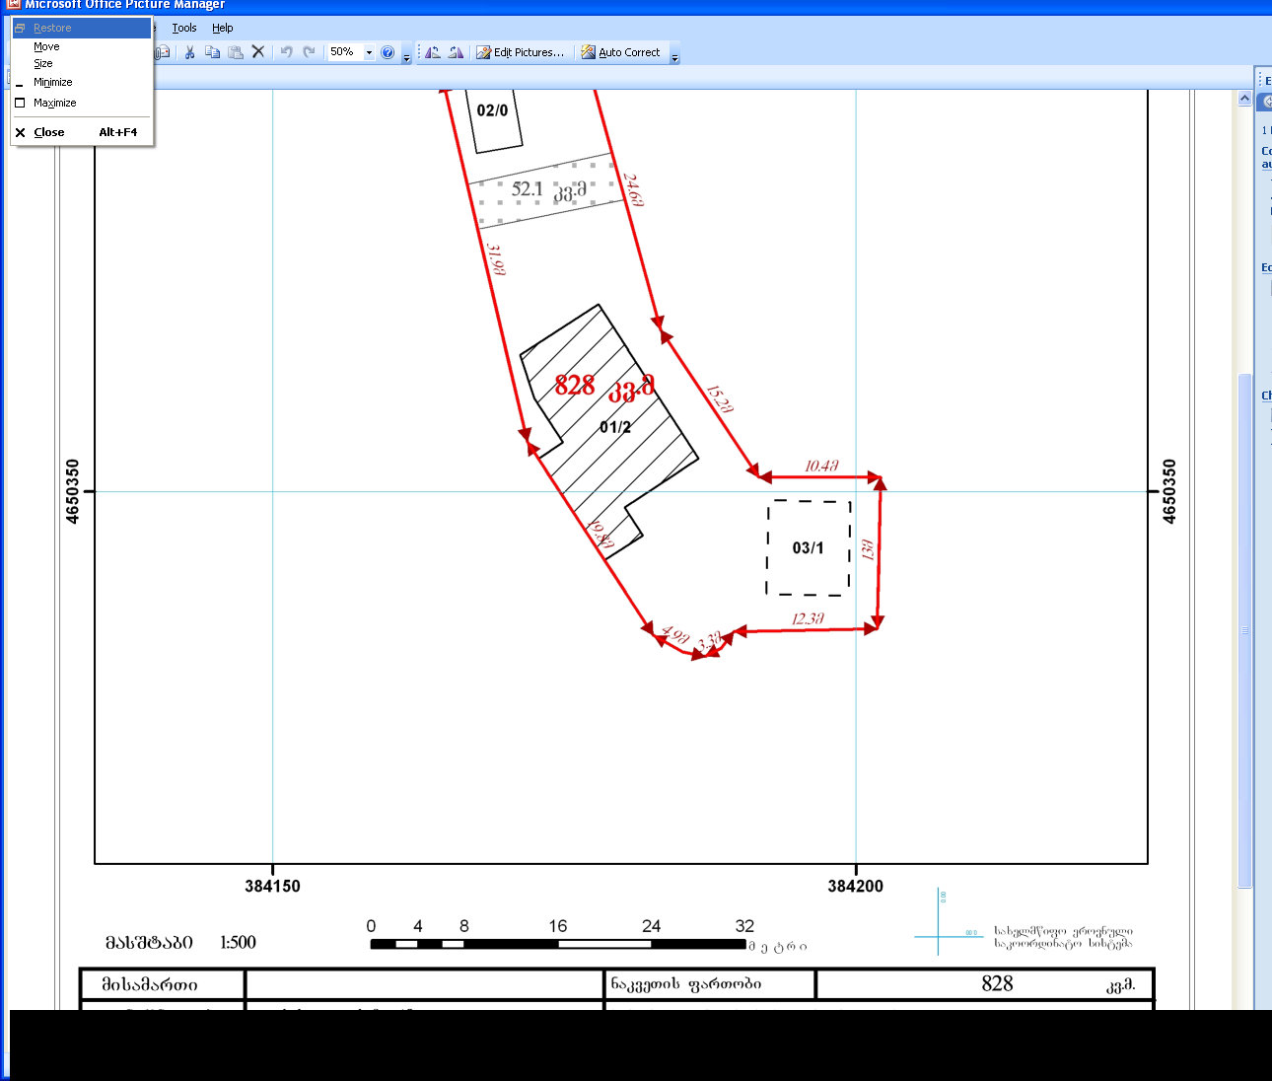
გ) იჯარა (ფართობით);
დ) ქირავნობა (ფართობით);
ე) აღნაგობა (ფართობით);
ვ) იპოთეკა (ფართობით);
ზ) სხვა ფართობის მქონე შეზღუდვა.
9. ხაზობრივი ნაგებობა (ხაზობრივი ნაგებობის საკადასტრო აგეგმვითი/აზომვითი ნახაზი შეიძლება მომზადდეს შემდეგ ობიექტებზე: საკომუნიკაციო ნაგებობა, საავტომობილო გზა, რკინიგზა, ყველა სახის მილსადენი, გვირაბი, საჰაერო-საბაგირო გზა, ელექტროგადამცემი ხაზი, კავშირგაბმულობის ხაზი, ფუნიკულიორი, დამბა, არხი, რომლებზეც არსებობს საკუთრების/სარგებლობის/მართლზომიერი მფლობელობის უფლების დამადასტურებელი დოკუმენტი გრძივ მეტრზე და გაიცემა მშენებლობის ნებართვა).

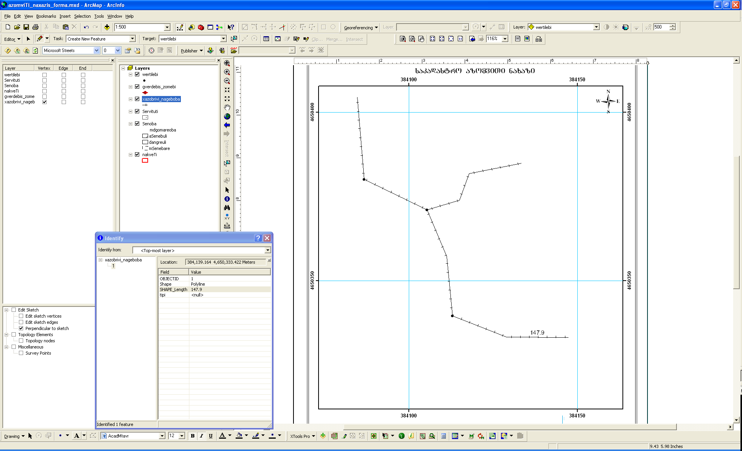

10. ხაზობრივი ნაგებობის ფაქტობრივი და გეგმარებითი სიგრძე მეტრებში.
11. ხაზობრივი ნაგებობის თანმდევი წერტილოვანი ობიექტების რაოდენობა.
12. საკადასტრო აგეგმვის/აზომვის შესრულების თარიღი.
13. საკადასტრო აგეგმვითი/აზომვითი სამუშაოების შემსრულებელი პირის სახელი, გვარი და ხელმოწერა.
14. დაინტერესებული პირის სახელი, გვარი და ხელმოწერა.
15. პირობით აღნიშვნები, რომლითაც წარმოდგენილი უნდა იყოს გრაფიკული ინფორმაცია (სხვა ტოპოგრაფიული ობიექტების დატანის აუცილებლობის შემთხვევაში უნდა დაემატოს შესაბამისი ლეგენდა).
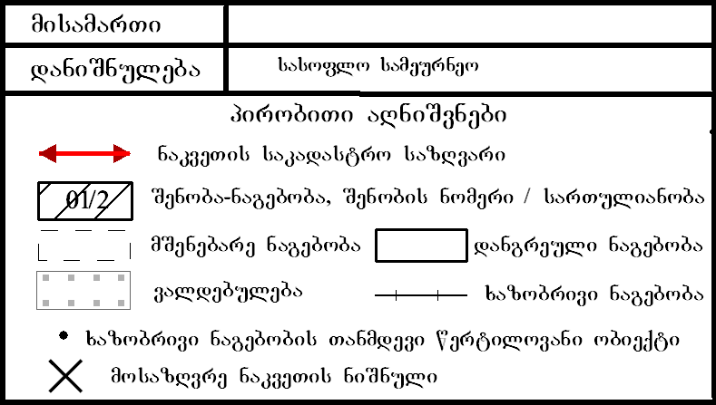

16. გაყოფის შედეგად დასარეგისტრირებელი მიწის ნაკვეთების საკადასტრო აგეგმვითი/აზომვითი ნახაზების ციფრულ და ქაღალდის ვერსიებს დამატებით შეიძლება დაერთოს გაყოფის ამსახველი სქემატური ნახაზი.
17. მიწის ნაკვეთების გაერთიანების ამსახველ საკადასტრო აგეგმვით/აზომვით ნახაზზე უნდა მიეთითოს გასაერთიანებელი ნაკვეთების საკადასტრო კოდები.
18. ამ დანართით დადგენილი, საკადასტრო აგეგმვითი/აზომვითი ნახაზის ქაღლდის ვერსია (შესაბამისი ველი) უნდა შეივსოს სრულყოფილად და შეესაბამებოდეს ციფრულ ვერსიაში მითითებულ ინფორმაციას.
19. საკადასტრო აგეგმვითი/აზომვითი ნახაზის მეორე გვერდზე უნდა მიეთითოს ინფორმაცია აგეგმილი/აზომილი მიწის ნაკვეთის შესახებ შესაბამის გრაფებში:
ა) საკადასტრო აგეგმვითი/აზომვითი სამუშაოების შემსრულებელმა პირმა უნდა აღნიშნოს მიწის ნაკვეთის მისამართი უფლების დამდგენი დოკუმენტის მიხედვით, ასეთის არარსებობის შემთხვევაში, ფიქსირდება ადგილმდებარეობის სახელწოდება;
ბ) მიწის ნაკვეთის ფართობი გამოსახული უნდა იყოს მთელი რიცხვით და კვადრატულ მეტრებში;
გ) მითითებული უნდა იქნეს ნაკვეთის დანიშნულება: სასოფლო-სამეურნეო ან/და არასასოფლო-სამეურნეო.
20. ინფორმაცია აგეგმილი/აზომილი შენობა-ნაგებობების შესახებ უნდა მიეთითოს შესაბამის გრაფებში:
ა) საკადასტრო აგეგმვით/აზომვით ნახაზზე შენობა-ნაგებობებს პირობით ნომერს ანიჭებს საკადასტრო აგეგმვითი/აზომვითი სამუშაოების შემსრულებელი პირი. პირობითი ნომრის მინიჭებისას, თუ შენობა-ნაგებობების რაოდენობა ათზე ნაკლებია, საკადასტრო აგეგმვითი/აზომვითი სამუშაოების შემსრულებელმა პირმა პირობითი ნომერი უნდა განსაზღვროს ორნიშნა რიცხვით, მაგალითად: 01, 02, 03 და ა. შ. იმ შემთხვევაში, თუ შენობა-ნაგებობების რიცხვი ათის ტოლია, ან მეტია, პირობითი ნომრის განსაზღვრა ხორციელდება შემდეგი სახით - 10, 11, 12 და ა. შ., ხოლო თუ საკადასტრო აგეგმვით/აზომვით ნახაზზე შენობა-ნაგებობების რიცხვი ასის ტოლია ან მეტია - 100, 101, 102 და ა. შ.;
ბ) დანიშნულების გრაფაში უნდა მიეთითოს შენობა-ნაგებობის ტიპი, მაგალითად: საცხოვრებელი, არასაცხოვრებელი, დამხმარე, შერეული და ა.შ.;
გ) შენობა-ნაგებობის მდგომარეობის გრაფაში უნდა მიეთითოს: მშენებარე, აშენებული ან დანგრეული. აღნიშნული უნდა გამოისახოს ინდივიდუალური პირობითი ნიშნებით და უნდა შეესაბამებოდეს რიგით ნომერს;
დ) სართულიანობის გრაფაში უნდა მიეთითოს შენობა-ნაგებობის სართულების რაოდენობა, ისე, რომ იგი რიგითი ნომრისგან გამოყოფილი იყოს წილადის ნიშნით.
21. თუ უძრავ ნივთთან დაკავშირებით არსებული უფლებრივი შეზღუდვის ან/და უფლებრივი დატვირთვის საკადასტრო საზღვრების აღწერა შესაძლებელია გამოისახოს გრაფიკულად, სავალდებულოა ვალდებულების სახის გრაფაში მიეთითოს:
ა) სერვიტუტი;
ბ) უზუფრუქტი;
დ) იჯარა;
ე) ქირავნობა;
ვ) აღნაგობა;
ზ) იპოთეკა;
თ) სხვა სახის შეზღუდვა/დატვირთვა.
22. ხაზობრივი ნაგებობის საკადასტრო აგეგმვითი/აზომვითი ნახაზის შედგენის შემთხვევაში საკადასტრო აგეგმვითი/აზომვითი ნახაზის შესახებ მიეთითება შემდეგი ინფორმაცია:
ა) ხაზობრივი ნაგებობის ტიპი: საკომუნიკაციო ნაგებობა, საავტომობილო გზა, რკინიგზა, ყველა სახის მილსადენი, გვირაბი, საჰაერო-საბაგირო გზა, ელექტროგადამცემი ხაზი, კავშირგაბმულობის ხაზი, ფუნიკულიორი, დამბა, არხი და სხვა;
ბ) ხაზობრივი ნაგებობის ფაქტობრივი სიგრძე – ფაქტობრივი სიგრძე უნდა შეესაბამებოდეს ნაგებობის რეალურ სიგრძეს;
გ) ხაზობრივი ნაგებობის გეგმარებითი სიგრძე – გეგმარებითი სიგრძე უნდა შეესაბამებოდეს სახელმწიფო გეოდეზიური კოორდინატთა სისტემით წარმოდგენილ დედამიწის ზედაპირზე გეგმილის სიგრძეს და ემთხვეოდეს (2D – ორგანზომილებიან) ციფრულ ვერსიაში შესაბამისი ხაზოვანი ფენის რეალურ სიგრძეს;
დ) ხაზობრივი ნაგებობის თანმდევი წერტილოვანი ობიექტი – ასეთი შეიძლება იყოს მხოლოდ კონკრეტულ ხაზობრივ ნაგებობაზე არსებული ქონება. მიეთითება ნაგებობის ტიპი და რაოდენობა.
23. ასაგეგმი/ასაზომი მიწის ნაკვეთის მოსაზღვრე ნაკვეთის მართლზომიერი მფლობელების/მესაკუთრეების შესახებ შემდეგი ინფორმაცია:
ა) მოსაზღვრე ნაკვეთის მართლზომიერი მფლობელების/მესაკუთრეების გრაფაში საკადასტრო აგეგმვითი/აზომვითი სამუშაოების შემსრულებელმა პირმა საკადასტრო აგეგმვით/აზომვით ნახაზზე უნდა მიუთითოს ინფორმაცია მოსაზღვრე ნაკვეთ(ებ)ის მართლზომიერი მფლობელ(ებ)ის /მესაკუთრ(ეებ)ის არსებობის შესახებ, შესაბამისი ლათინური ასოებით გამოყოფილი ნიშნულიდან ნიშნულამდე, საზღვრის მხარეს.
ბ) მოსაზღვრე მართლზომიერი მფლობელ(ებ)ის/მესაკუთრ(ეებ)ის სახელი და გვარი, პირადი ნომერი ან სხვა მაიდენტიფიცირებელი მონაცემი. ამასთანავე, საკადასტრო აგეგმვითი/აზომვითი სამუშაოების შემსრულებელმა პირმა უნდა მიუთითოს ინფორმაცია ზემოაღნიშნული პირების დაუდგენლობის შესახებ და დააკონკრეტოს მიზეზი.
24. საკადასტრო აღწერაზე დამსწრე პირები და მათი ხელმოწერა:
ა) საკადასტრო აღწერაზე დამსწრე პირების გრაფაში უფლებამოსილმა პირმა უნდა მიუთითოს უძრავი ნივთის საკადასტრო აგეგმვაზე/აზომვაზე დამსწრე პირების სახელი და გვარი, პირადი ნომერი ან სხვა მაიდენტიფიცირებელი მონაცემი.
ბ) იმ შემთხვევაში, თუ საკადასტრო აღწერაზე დამსწრე პირი და უძრავი ნივთის მოსაზღვრე მიწის ნაკვეთის მართლზომიერი მფლობელი/მესაკუთრე ერთი და იგივე პირია, ინფორმაცია განმეორებით უნდა მიეთითოს შესაბამის გრაფაში.
25. ინფორმაცია საკადასტრო აგეგმვითი/აზომვითი სამუშაოების შემსრულებელი პირის შესახებ:
ა) საკადასტრო აგეგმვითი/აზომვითი სამუშაოების შემსრულებელი პირის სახელი, გვარი;
ბ) საკადასტრო აგეგმვითი/აზომვითი სამუშაოების შემსრულებელი პირის საიდენტიფიკაციო მონაცემი;
გ) საკადასტრო აგეგმვითი/აზომვითი სამუშაოების შემსრულებელი პირის საკონტაქტო ინფორმაცია;
დ) საკადასტრო აზომვის მეთოდილოგია – უნდა მიეთითოს რომელი საშუალება ან კომბინაცია გამოიყენა საკადასტრო აგეგმვითი/აზომვითი სამუშაოების შემსრულებელმა პირმა:
დ.ა) მაღალი სიზუსტის გეოდეზიური ხელსაწყო GPS-ის გამოყენებით GeoCors-ის გეოდეზიური სისტემის საშუალებით:
დ.ა.ა) რეალური დროის რეჟიმში (RTK);
დ.ა.ბ) სტატიკურ რეჟიმში (STATIC);
დ.ბ) მაღალი სიზუსტის გეოდეზიური ხელსაწყო GPS-ის გამოყენებით, წინასწარ, ზუსტ კოორდინატებში, განსაზღვრულ წერტილზე დადგმული საბაზო GPS სადგურისა და GPS როვერის (მოძრავი სადგურის) საშუალებით (რეალური დროის რეჟიმში (RTK), სტატიკურ რეჟიმში (STATIC) მონაცემების (RINEX) ფაილების შემდგომი დამუშავებით);
დ.გ) ტაქეომეტრული აგეგმვის მეთოდი (ელექტრონული ტაქეომეტრის, ჩვეულებრივი თეოდოლიტის საშუალებით, რომელთათვის განსაზღვრული უნდა იყოს არანაკლებ ორი წერტილის ზუსტი კოორდინატები);
დ.დ) ჰორიზონტალური აგეგმვის მეთოდი:
დ.დ.ა) წინასწარ გახშირების ქსელის წერტილების ზუსტი კოორდინატების განსაზღვრა;
დ.დ.ბ) მკაფიო კონტურების კოორდინირება და შემდეგ ბაბთით აზომვების ჩატარება, შესაბამისი ჩანახაზის წარმოებით.
დ.ე) შესაბამისი რეზოლუციის და მასშტაბის ორთოფოტოგეგმის, საველე დეშიფრირებისა და ჰორიზონტალური აგეგმვის კომბინირებული მეთოდი;
დ.ვ) მენზულური აგეგმვის მეთოდი (წინასწარ გახშირების ქსელის წერტილების ზუსტი კოორდინატების განსაზღვრა, მენზულის წერტილებზე დაყენებით, აგეგმივს ჩატარება. ნახაზის სკანირება, რეფერენცირება და ვექტორიზირება);
დ.ზ) სხვა ინფორმაცია.
26. საკადასტრო აგეგმვითი/აზომვითი ნახაზის შესრულების პროცესში მონაწილე პირთა შესახებ ინფორმაცია:
ა) საკადასტრო აგეგმვითი/აზომვითი სამუშაოების შემსრულებელი პირი და მისი ხელმოწერა;
ბ) დაინტერესებული პირი, მისი საიდენტიფიკაციო მონაცემი და ხელმოწერა;
გ) საკადასტრო აგეგმვითი/აზომვითი ნახაზების შესრულების თარიღი (რიცხვი, თვე, წელი).

მუხლი 8. საკადასტრო აგეგმვითი/აზომვითი ნახაზის ციფრული ვერსიის შესრულების ინსტრუქცია
1. საკადასტრო აგეგმვითი/აზომვითი ნახაზის ციფრული ვერსია შედგენილი უნდა იყოს შემდეგ დამოუკიდებელ ფენებად:
ა) მიწის ნაკვეთი (პოლიგონალური ფენა);
ბ) შენობა-ნაგებობა (პოლიგონალური ფენა);
გ) ვალდებულება (პოლიგონალური ფენა): უფლებრივი შეზღუდვის ან/და დატვირთვის გრაფიკული საზღვრები (ასეთის დოკუმენტირების შესაძლებლობის არსებობის შემთხვევაში);
დ) ხაზობრივი ნაგებობა (ხაზოვანი ფენა). ციფრული საკადასტრო მონაცემების წარმოდგენისათვის უფლებამოსილმა პირმა უნდა გამოიყენოს სსიპ – საჯარო რეესტრის ეროვნული სააგენტოს ოფიციალურ ვებგვერდზე (www.napr.gov.ge) განთავსებული საკადასტრო გეოინფორმაციული მონაცემების შაბლონული ფაილი.
2. საკადასტრო აგეგმვითი/აზომვითი ნახაზის ციფრული ვერსის დამატებითი ფენები შედგენილი უნდა იყოს შემდეგ დამოუკიდებელ ფენებად:
ა) მიწის ნაკვეთის საზღვრების გვერდები (ხაზოვანი ფენა), რომელიც იქმნება გვერდის ზომების ქაღალდის ვერსიაზე ვიზუალიზაციისათვის;
ბ) ხაზობრივი ნაგებობის თანმდევი წერტილოვანი ობიექტები (წერტილოვანი ფენა), რომელიც იქმნება სარეგისტრაციო ხაზობრივ ნაგებობაზე არსებული ქონების წერტილის სახით ვიზუალიზაციისათვის;
გ) მოსაზღვრე მიწის ნაკვეთის ნიშნული. დიდი ლათინური ასოებით მონიშნული წერტილები დაიტანება მეზობლად მდებარე სხვადასხვა მართლმზომიერი მფლობელების საზღვრების გამოსაყოფად.
3. საკადასტრო აგეგმვითი/აზომვითი ნახაზის ყოველი ობიექტის (წერტილოვანი, ხაზოვანი, პოლიგონური) ატრიბუტული ცხრილი უნდა შეიცავდეს შემდეგ მონაცემებს:
ა) ობიექტი – ნაკვეთი, რომლის მონაცემებია;
ა.ა) ფართობი: რეალური/ზუსტი;
ა.ბ) დანიშნულება: სასოფლო-სამეურნეო ან არასასოფლო-სამეურნეო;
ა.გ) აზომვის მეთოდოლოგია: რიცხვითი ნომერი შემდეგი ჩამონათვალის შესაბამისად:
ა.გ.ა) მაღალი სიზუსტის გეოდეზიური ხელსაწყო GPS-ის გამოყენებით GeoCors-ის გეოდეზიური სისტემის საშუალებით;
ა.გ.ბ) მაღალი სიზუსტის გეოდეზიური ხელსაწყო GPS-ის გამოყენებით, წინასწარ, ზუსტ კოორდინატებში, განსაზღვრულ წერტილზე დადგმული საბაზო GPS სადგურისა და GPS როვერის (მოძრავი სადგურის) საშუალებით;
ა.გ.გ) ტაქეომეტრული აგეგმვის მეთოდი;
ა.გ.დ) ჰორიზონტალური აგეგმვის მეთოდი;
ა.გ.ე) შესაბამისი რეზოლუციის და მასშტაბის ორთოფოტო გეგმის, საველე დეშიფრირებისა და ჰორიზონტალური აგეგმვის კომბინირებული მეთოდი;
ა.გ.ვ) მენზულური აგეგმვის მეთოდი:
ა.დ) სხვა მონაცემები;
ბ) ობიექტი – შენობა/ნაგებობა, რომლის მონაცემებია:
ბ.ა) შენობა-ნაგებობის რიგითი ნომერი (დანომრვა იწყება მრავალერთეულიანი შენობების დანომვრით (01,02,. . .110 და ა.შ);
ბ.ბ) სართულიანობა (მთელი რიცხვი), სართულიანობის დაუდგენლობის შემთხვევაში - 0;
ბ.გ) მდგომარეობა (მშენებარე, აშენებული ან დანგრეული);
გ) ვალდებულება: უფლებრივი შეზღუდვის ან/და დატვირთვის საზღვრები (ასეთის არსებობის შემთხვევაში). გრაფაში მიეთითება ერთ-ერთი ქვემოთ ჩამოთვლილი უფლების რიცხვითი ნომერი:
გ.ა) სერვიტუტი;
გ.ბ) უზუფრუქტი;
გ.დ) იჯარა;
გ.ე) ქირავნობა;
გ.ვ) აღნაგობა;
გ.ზ) იპოთეკა;
დ) სხვა ფართობის მქონე შეზღუდვა/ვალდებულება;
ე) ობიექტი – ხაზობრივი ნაგებობა. გრაფაში მიეთითება შემდეგი ობიექტებიდან ერთ-ერთი: საკომუნიკაციო ნაგებობა, საავტომობილო გზა, რკინიგზა, მილსადენი, გვირაბი, საჰაერო-საბაგირო გზა, ელექტროგადამცემი ხაზი, კავშირგაბმულობის ხაზი, ფუნიკულიორი, დამბა, არხი. ამასთან, შენობა-ნაგებობის გეგმარებითი სიგრძე უნდა ემთხვეოდეს ხაზოვანი ფენის (2D) ციფრული ვერსიის გეგმილის სიგრძეს.
4. ტოპოლოგიური მოთხოვნები საკადასტრო აგეგმვითი/აზომვითი ნახაზის სარეგისტრაციო ობიექტების ციფრული ვერსიისათვის:
ა) პოლიგონურ ფენაში არ უნდა იყოს თვითგადაკვეთა და თვითგადაფარვა;
ბ) წარმოდგენილ ფენაში არ უნდა არსებობდეს ჩანაწერი, რომელსაც არ გააჩნია შესაბამისი გრაფიკული ელემენტი, ან ერთნაირი ჩანაწერები ერთმანეთთან დაუკავშირებელ ობიექტებზე, ან ერთი ჩანაწერი ერთი წერტილით მიერთებულ ობიექტზე;
გ) ხაზოვან ფენაში არ უნდა იყოს გაორმაგებული და გაწყვეტილი ხაზები, სარეგისტრაციო ხაზობრივი ობიექტი უნდა წარმოადგენდეს ერთ მთლიანობას, ერთ ჯამურ გრძივ მეტრში გამოხატულს;
დ) შენობა-ნაგებობების საზღვრები არ უნდა კვეთდეს ნაკვეთის საზღვრებს (გარდა ხაზობრივი ნაგებობისა და იმ შემთხვევისა, როცა მიწის ნაკვეთის საზღვარი წარმოდგენილია მუნიციპალიტეტის იმ სტრუქტურული ერთეულის მიერ, რომლის უფლებამოსილებასაც წარმოადგენს შესაბამისი მუნიციპალიტეტის ტერიტორიის დაგეგმარება);
ე) წერტილოვან ობიექტზე გამავალი შესაბამისი კომუნიკაციის ხაზის გარდატეხის წერტილი უნდა ემთხვეოდეს (კვეთდეს) ამ სიმბოლოს;
ვ) ყველა ობიექტის ატრიბუტები უნდა იყოს შევსებული სრულყოფილად;
ზ) ციფრულ ვერსიაში არსებული ინფორმაცია შესაბამისობაში უნდა იყოს ქაღალდის ვერსიაში დაფიქსირებულ ინფორმაციასთან;
თ) გაერთიანებული ან განაყოფი ნაკვეთების კონტურები უნდა შეესაბამებოდეს უკვე რეგისტრირებულ კონტურებს;
ი) სერვიტუტის საზღვარი არ უნდა ცდებოდეს სარეგისტრაციო ნაკვეთის საზღვარს.

დანართი №2
საკადასტრო აგეგმვითი/აზომვითი სამუშაოს საქართველოს კანონმდებლობის მოთხოვნათა დარღვევით შესრულებისათვის საკადასტრო აგეგმვითი/აზომვითი სამუშაოს შესრულების უფლებამოსილების მქონე პირის სერტიფიკატის მოქმედების შეჩერებისა და გაუქმების წესი
მუხლი 1. რეგულირების სფერო
1. ეს წესი განსაზღვრავს საკადასტრო აგეგმვითი/აზომვითი სამუშაოების კანონმდებლობის მოთხოვნათა დარღვევით შესრულების უფლებამოსილების მქონე პირებისათვის სერტიფიკატის მოქმედების შეჩერებისა და გაუქმების წესს, ასევე, სერტიფიკატის მოქმედების შეჩერებასა და გაუქმებაზე უფლებამოსილ სუბიექტს.
2. ამ წესში გამოყენებული ცნებები განიმარტება „საჯარო რეესტრის შესახებ“ საქართველოს კანონით განსაზღვრული მნიშვნელობით.
მუხლი 2. სერტიფიკატის მოქმედების შეჩერება
1. საკადასტრო აგეგმვითი/აზომვითი სამუშაოს კანონმდებლობის მოთხოვნათა დარღვევით შესრულებისუფლებამოსილების მქონე პირების სერტიფიკატის მოქმედება შეჩერდება, თუ:
ა) საკადასტრო აგეგმვითი/აზომვითი სამუშაოების შესრულების უფლებამოსილების მქონე პირი საკადასტრო აგეგმვით/აზომვით ნახაზს მოამზადებს საკადასტრო აგეგმვის/აზომვის ობიექტზე გაუსვლელად;
ბ) საჯარო სამართლის იურიდიული პირის − აკრედიტაციის ერთიანი ეროვნული ორგანოს − აკრედიტაციის ცენტრის მიერ საქართველოს კანონმდებლობის მოთხოვნათა შესაბამისად აკრედიტებული სუბიექტის მიერ დადგინდება, რომ უძრავი ნივთის მესაკუთრემ/დაინტერესებულმა პირმა საკადასტრო აგეგმვითი/აზომვითი სამუშაოების შესრულების უფლებამოსილების მქონე პირს მიუთითა სხვა მიწის ნაკვეთი, ხოლო საკადასტრო აგეგმვითი/აზომვითი ნახაზის შესრულების უფლებამოსილების მქონე პირმა საკადასტრო აგეგმვით/აზომვით ნახაზზე ასახა სხვა მიწის ნაკვეთის კოორდინატები;
გ) საკადასტრო აგეგმვითი/აზომვითი სამუშაოების შესრულების უფლებამოსილების მქონე პირმა, საკადასტრო აგეგმვითი/აზომვითი ნახაზის შედგენის დროს სრულად და ზუსტად არ ასახა უძრავი ნივთის ფაქტობრივი მდგომარეობა;
დ) საკადასტრო აგეგმვითი/აზომვითი სამუშაოების შესრულების უფლებამოსილების მქონე პირმა საკადასტრო აგეგმვითი/აზომვითი ნახაზის შესრულების დროს დაარღვია ამ დადგენილებით, „საჯარო რეესტრის შესახებ" საქართველოს კანონით და სხვა საკანონმდებლო და კანონქვემდებარე ნორმატიული აქტებით საკადასტრო აგეგმვითი/აზომვითი ნახაზის შესრულებისათვის დადგენილი მოთხოვნები.
2. საკადასტრო აგეგმვითი/აზომვითი სამუშაოს კანონმდებლობის მოთხოვნათა დარღვევით შესრულებისათვის შესაბამისი პირების სერტიფიკატის მოქმედება შეჩერდება ორი თვის ვადით.
3. სერტიფიკატის მოქმედების შეჩერება ხდება მისი გაცემისათვის საქართველოს კანონმდებლობით დადგენილი წესით.

მუხლი 3. სერტიფიკატის გაუქმება
1. საკადასტრო აგეგმვითი/აზომვითი სამუშაოების შესრულების უფლებამოსილების მქონე პირის მიერ ამ წესის მე-2 მუხლის პირველი პუნქტით დადგენილი ქმედების განმეორებით ჩადენა სერტიფიკატის მოქმედების გაუქმების საფუძველია.
2. სერტიფიკატის გაუქმება ხდება მისი გაცემისათვის საქართველოს კანონმდებლობით დადგენილი წესით.

მუხლი 4. სერტიფიკატის მოქმედების შეჩერებისა და გაუქმების უფლებამოსილების მქონე სუბიექტი
საკადასტრო აგეგმვითი/აზომვითი სამუშაოს კანონმდებლობის მოთხოვნათა დარღვევით შესრულებისათვის შესაბამისი პირების სერტიფიკატის მოქმედების შეჩერებისა და გაუქმების უფლებამოსილება აქვს სსიპ „აკრედიტაციის ერთიანი ეროვნული ორგანოს – აკრედიტაციის ცენტრის“ მიერ საქართველოს კანონმდებლობის მოთხოვნათა შესაბამისად აკრედიტებული სუბიექტს, რომელსაც საქართველოს კანონმდებლობით დადგენილი წესით გაცემული აქვს შესაბამისი სერტიფიკატი. სერტიფიკატის მოქმედების შეჩერებისა და გაუქმების წარმოება მიმდინარეობს ყველა დაინტერესებული პირის მონაწილეობით.

მუხლი 5. ინფორმაციის მიწოდება საკადასტრო აგეგმვითი/აზომვითი სამუშაოების წესის დარღვევის შესახებ
სსიპ – საჯარო რეესტრის ეროვნული სააგენტო ინფორმაციას საკადასტრო აგეგმვითი/აზომვითი სამუშაოების შემსრულების უფლებამოსილების მქონე პირის მიერ საკადასტრო აგეგმვითი/აზომვითი ნახაზის შესრულებისას „საჯარო რეესტრის შესახებ“ საქართველოს კანონით, ამ დადგენილებითა და სხვა საკანონმდებლო და კანონქვემდებარე ნორმატიული აქტებით დადგენილი მოთხოვნების დარღვევასთან დაკავშირებით წარუდგენს სსიპ „აკრედიტაციის ერთიან ეროვნულ ორგანოს – აკრედიტაციის ცენტრს“ და სსიპ „აკრედიტაციის ერთიანი ეროვნული ორგანოს – აკრედიტაციის ცენტრის“ მიერ აკრედიტებულ სუბიექტს, შესაბამისი ღონისძიებების გატარების მიზნით.

